# Actividades 12: Dominio del problema

Autor

Martínez Buenrostro Jorge Rafael

Profesor

Eduardo Filemón Vázquez Santacruz

*12 de diciembre de 2023*

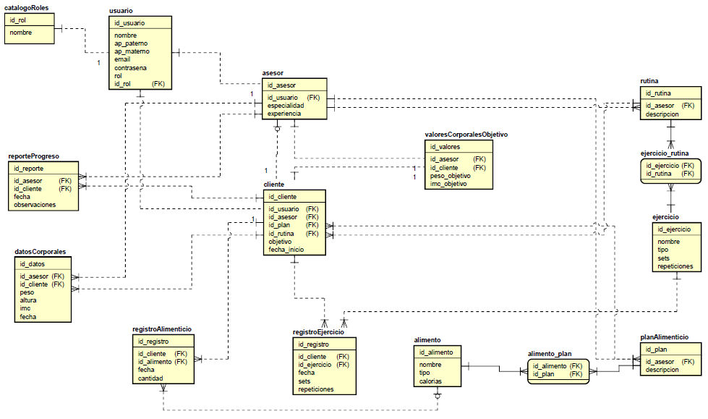

1. Diagrama Entidad relación

2. Diagrama de clases